



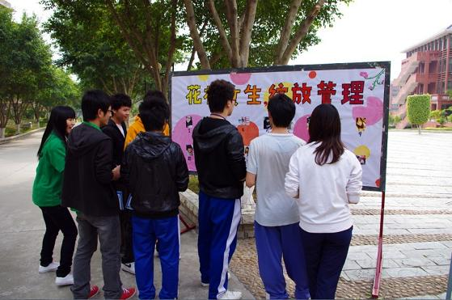


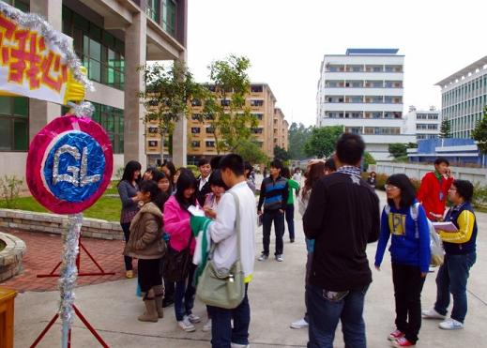
Hello
大学生如何预防与处置突发抢劫
2月25日上午，我院在学院会议室召开会议，传达省教育厅安保工作会议精神。

第一，要求各学部高度重视校园稳定工作，牢固树立“稳定压倒一切”的观念，各学部领导必须把校园稳定作为重要政治任务来抓；

第二，各学部学生管理工作人员应正面引导、启发学生，应深入学生当中及时了解学生思想动态，出现异常事件，应第一时间到现场处理、解决；

第三，学院将与后勤餐饮中心做好食堂物价、卫生等方面的协调工作；

第四，网络管理必须严格执行省教育厅、董事会的相关指示，实行责任制，严把进出关口；

第五，学院将加强值班安全检查，并安排学院领导及相关部门人员值班。
2011年3月3日，管理学团总支学生会分别在C1饭堂前和科技楼旁开展了“女生节”的宣传活动。
精致的摊位现场，那块矗立的展板分外的吸人眼球，展板上展示的是管理学部10级各班极力推荐的18位气质风格各异的花样女生。
宣传过程中，管理学部学生会干事们则在现场用自己的青春热情鼓励大家踊跃投票，选出大家心目中的花样女生。
此外，工作人员还向大家讲述了管理“女生节”专属的特别环节——“千里送心意，温暖你我心”，诚挚的为有心人送上特别的心意。
本次摆摊宣传活动那股炽热的浪潮从上午摆摊之始一直持续到下午宣传结束，从现场的宣传效果来看，同学们对本次活动兴趣非凡，
响应热烈，不少心中充满好奇心的同学还主动上前咨询活动。

抢夺是作案人以非法占有为目的，乘人不备，公然夺取财物的行为。其特点是作案人未使用暴力、胁迫等手段，
但作案人在实施抢夺行为时，极有可能造成攻击目标的人身损害。因而这类案件严重侵害了大学生的人身及财产安全，
具有较大的危害性。预防抢夺案件的发生，必须注意：
1、外出不要携带过多显眼的现金和贵重物品。
2、不要炫耀或显露现金或贵重物品。
3、现金或贵重物品最好贴身携带，不要置于手提包或挎包内。
4、尽量避免在午休、深夜或人少的时候单独外出。
5、不要单独滞留或行走在偏僻、阴暗处。
6、发现有人尾随或窥视，不要紧张，露出胆怯神态，可多盯对方几眼，或哼首歌曲，并改变原定路线，朝有人、有灯的地方走。

当抢夺案件发生时，应保持镇定，及时作出反应：
1、 抢夺犯作案后急于逃跑，利用这种心理，应大声呼叫追赶作案人，迫使作案人放弃所抢的财物。若无能力制服作案人，可保持距离紧追不舍并大声呼救，引来援助者。
2、追赶不及，应看清作案人的逃跑方向和有关衣着、发型、动作等特征，及时就近到人多的地方请求帮助，并及时拨打"110"报案并向校保卫部门报警。

